Diagrama Entidade Relacionamento

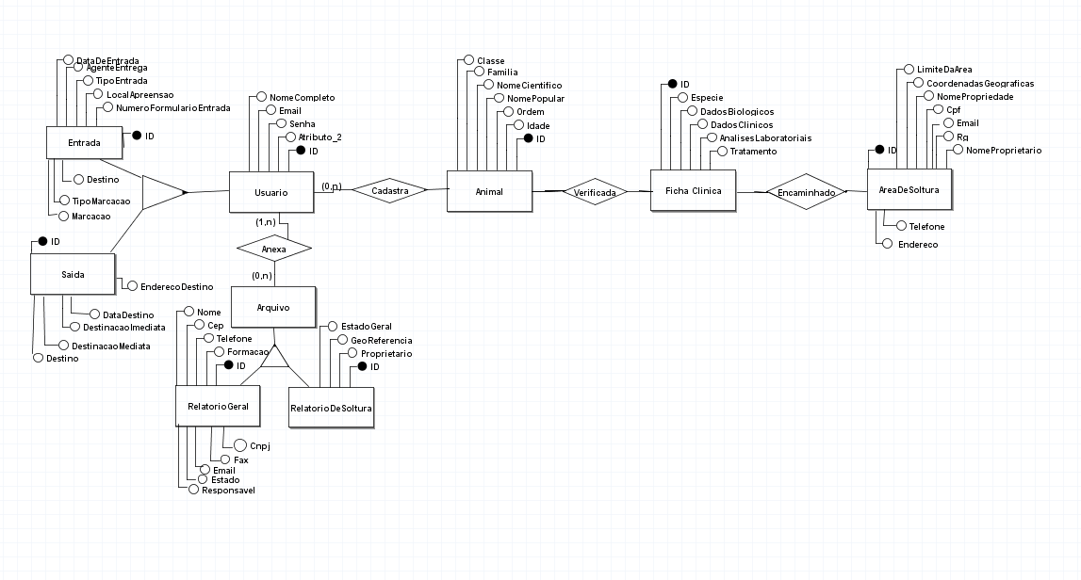

Modelo Relacional (Lógico)

Usuario (idUsuario, NomeCompleto, Email, Senha, Cpf)

Animal (idAnimal, Classe, Familia, NomeCientifico, NomePopular, Ordem, Idade )

Entrada (idEntrada, NumeroFormularioDeEntrada, LocalApreensao, TipoEntrada, AgenteEntrega, DataDeEntrega, Destino, TipoMarcacao, Marcacao. #idAnimal )

Saida (idSaida, EnderecoDestino, DataDestino, DestinacaoImediata, DestinacaoMediata, Destino, #idAnimal)

FichaClinica (idFichaClinica, Especie, DadosBiologicos, DadosClinicos, AnalisesLaboratoriais, Tratamento, #idAnimal)

AreaDeSoltura (idAreaDeSoltura, LimiteDaArea, CoordenadasGeograficas, NomePropriedade, NomeProprietario, Rg, Cpf, Email, Telefone, Endereco )

RelatorioGeral ( idRelatorioGeral, Nome, Cep, Telefone, Formacao, Cnpj, Fax, Email, Estado, Responsavel)

RelatorioDeSoltura (idRelatorioDeSoltura, EstadoGeral, GeoReferencia, Proprietario, #idAreaDeSoltura)